Arme en rijke kinderen zitten steeds minder vaak bij elkaar in de klas (en daar is wat aan te doen)

De segregatie in het Nederlandse basisonderwijs overtreft die van de scherpst gesegregeerde steden in de VS en het Verenigd Koninkrijk. Vooral academisch geschoolde ouders kiezen voor scholen met kinderen die op die van hen lijken, blijkt uit unieke en alarmerende cijfers van de Inspectie van het Onderwijs. Oorzaak: de vrije schoolkeuze.
Journalist, gespecialiseerd in onderwijsongelijkheid

Anja VINK
Illustraties: Esther Aarts (voor De Correspondent)
Half april presenteerde de Inspectie van het Onderwijs haar jaarlijkse De Staat van het Onderwijs. Het aantal kinderen dat na de basisschool slecht kan lezen en rekenen, is toegenomen, luidde een van de bevindingen.
De kwaliteitsdaling lag vooral aan verkeerde onderwijsmethodes en falende onderwijspolitiek, was de teneur van de vele berichten in de media. En volgens Paul Rosenmöller, voorzitter van de VO-Raad, die het voortgezet onderwijs vertegenwoordigt, overdreef de Inspectie.
Veel stiller bleef het over de alarmerende cijfers over segregatie op Nederlandse basisscholen in het rapport.
Het is de eerste keer dat de Inspectie segregatie in Nederland op een wetenschappelijk erkende wijze heeft gemeten die overal ter wereld wordt toegepast.
Wat blijkt: Nederland overtreft de onderwijssegregatie in de VS en het Verenigd Koninkrijk. Nederlandse kinderen van verschillende afkomst – qua inkomen, opleiding en geboorteland van hun ouders – zitten minder vaak bij elkaar in de klas.
Slechts weinig media legden het verband tussen de dalende onderwijsprestaties en de tweedeling tussen arm en rijk dan wel tussen wel of geen migratieachtergrond in het onderwijs. Ook het ministerie van Onderwijs repte er in zijn persbericht Het persbericht vind je hier.over De Staat van het Onderwijs met geen woord over. Terwijl dat verband duidelijk aanwezig is. En best een rol mag spelen tijdens het debat deze donderdag in de commissie-Onderwijs van de Tweede Kamer over het onderwijsachterstandenbeleid.

Eerste internationale cijfers
Waarom zijn de cijfers over onderwijssegregatie in dit rapport zo bijzonder? In elk geval vanwege de internationale vergelijkbaarheid.
Tot de publicatie van dit rapport hanteerde Nederland verschillende definities van onderwijssegregatie. Het CBS, bijvoorbeeld, gaf vanaf begin jaren negentig segregatie aan door het aantal scholen te tellen met 50, 70 of 80 procent leerlingen die een migratieachtergrond hadden, maar alleen in Amsterdam, Rotterdam, Utrecht en Den Haag.
Wat later verschenen er ook aantallen van zulke scholen in middelgrote steden. Op basis van deze cijfers kon je echter niet concluderen hoe groot de scheiding van leerlingen in heel Nederland was.
Halverwege het eerste decennium van deze eeuw voerde de overheid een andere, meer verhullende definitie in: er was alleen sprake van problematische segregatie als scholen geen afspiegeling waren van de etnische samenstelling van de buurt.
‘Zwarte scholen’ in wijken waar vooral mensen wonen met ’n migratieachtergrond waren in deze definitie dus geen probleem
Volgens die redenering kunnen ‘witte’ en ‘zwarte’ scholen alleen een probleem opleveren in etnisch diverse buurten, omdat ze geen afspiegeling van de buurt zijn. Wijken waar voornamelijk mensen wonen met een migratieachtergrond, hebben scholen waar hun eigen kinderen op zitten.
De ‘zwarte scholen’ daar vormen volgens deze definitie dus geen probleem. In 2009 verschenen voor het eerst, en tegelijkertijd voor het laatst, landelijke cijfers op basis van deze definitie.
Het waren nota bene twee Amerikaanse onderzoekers die in 2009 de internationaal erkende wetenschappelijke methode om segregatie te meten, de zogenoemde dissimilariteits-index, op Nederland toepasten. Zij trokken toen al de conclusie Over dit onderzoek schreef ik dit artikel voor ‘NRC Handelsblad’.dat het Nederlandse onderwijs een grotere scheiding kende dan vergelijkbare steden als Charlotte en Durham in North Carolina in de VS. Maar het ministerie van Onderwijs zag nog steeds geen reden om eigen onderzoek te doen.
Tot nu, bijna tien jaar later. Sociaal geograaf Willem Boterman van de Universiteit van Amsterdam paste de dissimilariteits-index toe in onderzoek dat hij deed voor de Onderwijsinspectie.

Wat is de dissimilariteits-index?
Deze index geeft in een cijfer tussen 0 en 100 weer hoe verschillende groepen leerlingen ten opzichte van elkaar zijn verdeeld over de basisscholen van een stad. Daarbij betekent 100 een volledige scheiding van de gemeten groepen en 0 een evenredige verdeling en een ideale afspiegeling van de samenstelling van de stad.
Om de index te begrijpen, moet je er even voor gaan zitten. Stel: in een stad zitten op de helft van de scholen alléén kinderen met een migratie-achtergrond, en op de andere helft alleen ‘witte’ kinderen, terwijl de verdeling in de stad 50-50 is. Bij een ideale verdeling moet op alle scholen 50 procent van beide groepen leerlingen zitten. Om dit te bereiken, zou 50 procent van de groep met een migratie-achtergrond en 50 procent van de ‘witte’ groep van school moeten veranderen.
De score op de dissimilariteits-index is nu de optelsom van deze percentages, ofwel van de percentages van beide vergeleken groepen leerlingen die naar een andere school moeten verhuizen om tot een ideale verdeling te komen. In bovenstaand hypothetischevoorbeeld is de score dus 50 plus 50, ofwel 100: de scholen zijn maximaal gesegregeerd voor leerlingen met een migratie-achtergrond. Boterman paste de index toe op zowel het opleidingsniveau van de ouders als op de etnische afkomst van de leerlingen.
Hoe scoren de Nederlandse steden op deze index? Volgens de cijfers waarbij naar de etnische achtergrond wordt gekeken, heeft Den Haag de hoogste score: 58. Dat betekent dus dat 58 procent van alle basisschoolleerlingen in Den Haag naar een andere school moet verhuizen om een evenwichtige verdeling van alle leerlingen te bewerkstelligen.
Uit die cijfers blijkt dat leerlingen van Turkse afkomst in Den Haag net zo gescheiden zijn van andere kinderen als zwarte leerlingen in Chicago
Als je de cijfers uitsplitst naar bevolkingsgroepen, blijken leerlingen van Turkse afkomst op basisscholen in Den Haag net zo gescheiden van andere kinderen te zitten als leerlingen van Afro-Amerikaanse afkomst in Chicago, de meest gesegregeerde stad van de Verenigde Staten: voor beide groepen in beide steden geldt een score van 79 op de dissimilariteits-index. In de VS wordt dit gezien als extreme segregatie.
Wat de scheiding betreft tussen leerlingen met hoog- en laagopgeleide ouders, blijkt dat die tussen 2008 en 2015 in bijna het hele land is toegenomen. Wederom heeft Den Haag de hoogste score: 74. Maar ook in Nijmegen (69), Arnhem (67) en Haarlem (66) is die scheiding groot.
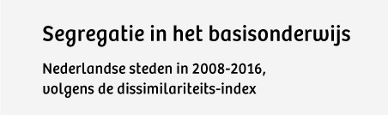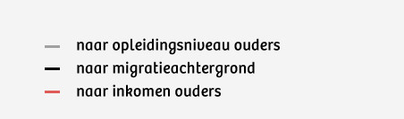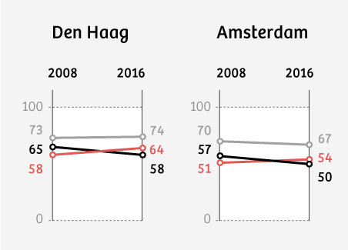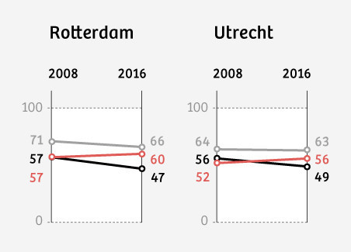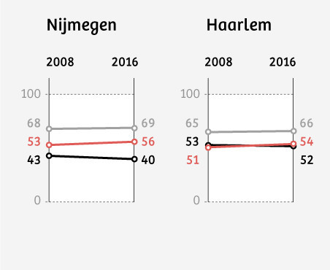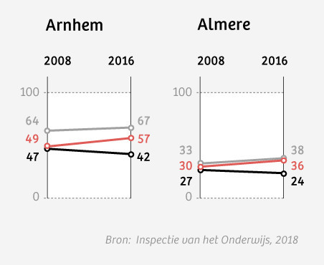
Het goede nieuws is dat de etnische segregatie in de vier grote steden Amsterdam, Rotterdam, Den Haag en Utrecht tussen 2002 en 2016 iets is afgenomen. Waarschijnlijk is de toenemende gentrificatie van deze steden daarvan de oorzaak.
Ander positief nieuws: Almere heeft zowel op basis van etniciteit (40) als opleidingsniveau ouders (36) de meest gemengde basisscholen. De reden daarvoor is onbekend. Volgens Willem Boterman is verder onderzoek nodig om te kijken waarom het Almere wél lukt om kinderen van verschillende achtergronden met elkaar naar school te laten gaan.

Hoelang is er al onderwijssegregatie?
Waar komt die onderwijssegregatie vandaan? Hoe komt het dat die in sommige plaatsen in Nederland groter is dan in Amerikaanse steden? En wat is dan het probleem? Om daar een antwoord op te geven, moeten we eerst de geschiedenis van het Nederlandse onderwijs in duiken.
Op 25 maart 1971 kopte de Amsterdamse stadskrant Het Parool in chocoladeletters: ‘Apartheid in de Bijlmer’. Het was het allereerste artikel over de onderwijssegregatie in Nederland.
In deze wijk in Amsterdam Zuidoost, ontstonden scholen met kinderen van vooral Surinaamse afkomst. Waarschijnlijk stamt de negatief geladen term ‘zwarte school’ uit deze begintijd. Nederlandse ouders van witte afkomst haalden hun kinderen van deze scholen af. Maar het leek vooral een lokaal probleem zoals er toen meer waren in de Bijlmer.
Pas halverwege de jaren tachtig kwam de onderwijsscheiding definitief in de belangstelling door de komst van de kinderen van gastarbeiders uit Marokko en Turkije. De (meestal) openbare scholen waarvan de meeste leerlingen een migrantenafkomst hadden, vroegen gemeenten en overheid destijds plannen te maken om de leerlingen eerlijk te verdelen over de scholen.
Het verbod op discriminatie (artikel 1 van de Grondwet) verhinderde het echter om onderscheid te maken op basis van ras, en de maatregelen verdwenen weer van tafel.
Een ander Grondwetsartikel gooide vervolgens roet in het eten: Artikel 23, het wetsartikel dat bepaalt dat bijzondere scholen, met een religieus of een pedagogisch specifiek concept, recht hebben op evenveel overheidsfinanciering als openbare scholen.
Met name protestants-christelijke en katholieke schoolbesturen weigerden indertijd leerlingen op te nemen met een migrantenachtergrond. Deze scholen konden in tegenstelling tot het openbaar onderwijs leerlingen weigeren omdat zij van de islamitische ouders mochten eisen dat zij de religieuze richting van de school onderschreven. Zij verwezen de ouders naar de openbare school met als toevoeging: ‘Die scholen zijn gespecialiseerd in het onderwijs voor uw kind.’
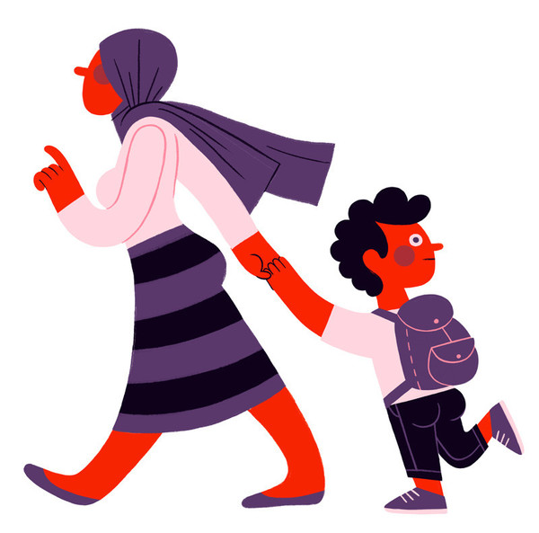

De oorzaken
Deze weigerachtige houding vanuit het bijzonder onderwijs verdween later weer. Want toen de oorspronkelijke Nederlandse bewoners de grote stadswijken verlieten, moesten de katholieke en protestants-christelijke scholen uit lijfsbehoud wel migrantenleerlingen aannemen.
Ze hebben, blijkt uit het onderzoek van Boterman, in de loop der jaren bijna evenveel leerlingen van migrantenafkomst opgenomen als openbare scholen. Deze christelijke of katholieke basisscholen hebben daardoor vaak een meerderheid van islamitische leerlingen.
Uit de cijfers van Boterman blijkt ook dat de schoolsegregatie in 2018 de buurtsegregatie overtreft, in Dordrecht en Enschede zelfs met meer dan 20 punten. Dit in tegenstelling tot bijvoorbeeld Engeland en de Verenigde Staten, waar de schoolsegregatie vaak juist lager is dan de segregatie in de buurten.
Reden voor dit verschil is de vrijheid van schoolkeuze in Nederland, die ouders de ruimte geeft om zelf een school te kiezen. In andere landen zoals de VS, Frankrijk en Engeland, worden leerlingen door de lokale overheid op basis van postcode over de openbare scholen in hun buurt verdeeld. Het alternatief daar is alleen het vaak kostbare particuliere onderwijs.
In Nederland is die keuze vrij en is er een ruim aanbod van veel verschillende scholen. Dat is een groot goed. Maar sinds de verzelfstandiging van de schoolbesturen van de afgelopen twintig jaar concurreren scholen met elkaar om de leerlingen: er is in feite een vrije markt in het onderwijs ontstaan. En daarin zijn de kinderen van hoogopgeleide ouders de geliefde doelgroep.
Deze ouders hebben veel over voor de toekomst van hun kinderen en zijn bang voor kwalitatief slecht onderwijs. Ze vrezen dat op achterstandsscholen de prestaties van hun kinderen achterblijven en kiezen scholen uit waar leraren graag voor werken, vanwege minder sociale problematiek en leerachterstanden. Vervolgens kiezen andere ouders deze scholen weer op basis van het ons-kent-onsgevoel.
De bijdrage van islamitische scholen aan de segregatie op basis van opleiding, is kleiner dan die van Montessorischolen
De islamitische scholen zijn, niet zo verrassend, het meest naar etniciteit gesegregeerd, blijkt uit grafieken in het technisch rapport dat hoort bij De Staat van het Onderwijs.
Maar hun bijdrage aan de segregatie op basis van opleidingsniveau is niet zo groot als die van het algemeen bijzonder onderwijs, ofwel scholen met pedagogische methodes als Montessori, Dalton en Jenaplan, inmiddels 5,5 procent van alle basisscholen. Met name hoogopgeleide ouders in de steden, met als uitschieter Rotterdam, kiezen voor deze scholen, die ook vaak hoge ouderbijdrages vragen.
Het aandeel antroposofische scholen (1,1 procent) overtreft het aantal islamitische scholen (0,9 procent). Daarnaast stappen steeds meer openbare en christelijke scholen over op een vernieuwende pedagogische aanpak als gepersonaliseerd leren of onderwijs voor hoogbegaafden.
Ook die halen graag de kinderen van hoogopgeleide ouders binnen. De concurrentie tussen de scholen om deze groep leerlingen is dan ook groot.

Wat zijn de gevolgen van de segregatie?
De Inspectie van het Onderwijs ziet nu nog geen gevolgen voor de kwaliteit van het onderwijs. ‘Toenemende segmentering in het onderwijs en de teruglopende prestaties staan op dit moment nog los van elkaar. Nu nog betekenen verschillen in keuzen niet per se verschillen in kansen’, constateert ze. ‘Maar dat dreigt te veranderen’, waarschuwt ze. Volgens haar is de scheiding in elk geval wél slecht voor integratie van leerlingen van niet-westerse afkomst en de samenhang in de maatschappij.
Is segregatie überhaupt slecht voor de prestaties van de leerlingen? In Nederland liggen de onderzoekers daarover voortdurend met elkaar overhoop.
Uit onderzoek in Vlaanderen blijkt dat segregatie wel degelijk effect heeft op de schoolprestaties
In Vlaanderen echter hebben onderzoekers geconcludeerd dat er wel degelijk een segregatie-effect bestaat op de prestaties, maar ook op het ‘welbevinden’ van leerlingen.
Dat hangt echter niet samen met de etnische samenstelling van de scholen maar met de sociaal-economische samenstelling: hoe meer kinderen uit arme gezinnen in een klas, des te meer dalen de schoolprestaties.
Reden voor dit effect: de lage verwachtingen van leerkrachten, die weer effect hebben op het zelfvertrouwen van de leerlingen.
Uit aanvullend onderzoek van de Inspectie van het Onderwijs in het voortgezet onderwijs blijkt dat de segregatie daar veel sterker is dan op basisscholen, als gevolg van de uitsplitsing naar vmbo en havo/vwo.
In de vier grote steden heeft 72 procent van de leerlingen in het praktijkonderwijs en 68 procent van de leerlingen die de ‘basisberoepsgerichte leerweg’ volgt op het vmbo een migratieachtergrond. In het vwo daalde hun aandeel van 26 procent in 2003 naar 23 procent in 2017.

Wat te doen?
Pas in 2006, dertig jaar na het ontstaan van die eerste ‘zwarte’ school in de Amsterdamse Bijlmer, werden schoolbesturen en gemeenten wettelijk verplicht bindende afspraken te maken over de verdeling van achterstandsleerlingen.
In 2008 onderzocht de Universiteit van Amsterdam de effecten: er werd veel overlegd, voorgelicht en naar aannamebeleid van scholen gekeken maar geen enkele gemeente had afspraken over de verdeling van achterstandsleerlingen gemaakt. Ook stonden er geen sancties op ‘niets doen’ op het gebied van verdeling.
Uit dit onderzoek bleek bijvoorbeeld dat de gemeente Zwolle in de overtuiging leefde dat er binnen haar gemeentegrenzen geen sprake was van onderwijssegregatie.
Vanuit de landelijke overheid is er maar één poging geweest om iets aan de onderwijssegregatie te doen: Sharon Dijksma, staatssecretaris van Onderwijs (PvdA), financierde tussen 2007 en 2010 een aantal pilotprojecten om naar oplossingen te zoeken.
Daar werd in 2011 een streep door gezet door haar opvolger minister van Onderwijs Marja van Bijsterveldt (CDA), met als reden dat ‘zwarte’ scholen geen probleem zijn omdat het volgens haar om de kwaliteit van de scholen ging.
Van Bijsterveldt wilde als CDA-minister en verdedigster van artikel 23 van de Grondwet vooral niet morrelen aan de vrije schoolkeuze van ouders en de macht van de schoolbesturen. Sindsdien is het onderwerp bij de landelijke overheid en in gemeenten geruisloos van de agenda verdwenen.

Drie voorbeelden die iets kunnen veranderen
Welke oplossingen zijn er om de gevolgen van de onderwijssegregatie tegen te gaan? Een voorbeeld uit de VS kan navolging verdienen.
In de Amerikaanse plaats Cambridge, waar universiteiten als Harvard en MIT zijn gevestigd, kunnen ouders al sinds 2001 kiezen uit zeven basisscholen. De kinderen worden op basis van twee wachtlijsten over de scholen verdeeld: ouders met een laag inkomen en middenklasseouders. De verhouding in alle scholen komt daardoor uit op ongeveer 60-70 procent middenklasseleerlingen en 30-40 procent ‘arme’ leerlingen.
Uit onderzoek blijkt In 2008 schreef ik voor ‘NRC’ dit artikel over ‘kleurenblind onderwijs’ in Cambridge.dat de kinderen uit arme gezinnen in Cambridge het beter doen op school dan vergelijkbare scholen bij andere gesegregeerde steden. De leerlingen uit middenklassegezinnen leveren niet in op hun schoolprestaties, waardoor de steun van hoogopgeleide ouders voor dit systeem op peil blijft.
In Nederland zou dit betekenen dat een aantal scholen van verschillende schoolbesturen in een buurt de leerlingen gezamenlijk aannemen op basis van twee wachtlijsten. Ouders kunnen nog steeds de school van hun voorkeur aangeven. Die wachtlijsten zouden gebaseerd kunnen worden op opleidingsniveau van ouders of bijvoorbeeld taalachterstand van de leerlingen. Allebei criteria die volgens hoogleraar Onderwijsrecht Paul Zoontjes niet discrimineren en dus niet strijdig zijn met de Grondwet.

Ouders nemen het voortouw
Een tweede oplossing kan van de ouders komen. Rond 2005 ontstonden in Nederlandse steden groepen hoogopgeleide ouders die hun kinderen naar de ‘zwarte’ school om de hoek stuurden, in plaats van de buurt uit te fietsen naar de witte school verderop. Deze ouderinitiatieven maakten later deel uit van de pilots van staatssecretaris Dijksma.
Op het hoogtepunt waren er veertien gemeenten die meededen aan deze ouderinitiatieven. Nadat onderwijsminister Van Bijsterveldt in 2011 de subsidie voor de pilots had stopgezet, verdwenen veel van deze ouderinitiatieven.
Sommige succesvolle initiatieven veranderden door de gentrificatie in de grote steden snel in scholen waar de meerderheid van de kinderen hoogopgeleide ouders had. Andere scholen trokken uiteindelijk te weinig hoogopgeleide ouders om succesvol te mengen. Er zijn echter geen cijfers over hoeveel scholen succesvol gemengd zijn.
‘Je hebt als ouders de steun nodig van de besturen. En die zitten niet altijd op ouders te wachten die zich met school bemoeien’
Op dit moment lopen er nog een paar initiatieven In Rotterdam zijn ouders onlangs een nieuw initiatief begonnen, waarover ze dit filmpje maakten.voornamelijk in Amsterdam-West. Monique Hoogland van Schoolwerk en oud-ambassadeur van Kleurrijke Scholen, een stichting die deze initiatieven ondersteunde, vindt dat de verantwoordelijkheid voor het ‘mengen’ van scholen niet alleen bij ouders neergelegd kan worden.
‘Je hebt als ouders en school de steun nodig van de besturen. En die zitten helaas niet altijd te wachten op ouders die zich bemoeien met de gang van zaken in een school.’

Een les uit Londen
Een derde les komt uit Londen. Die stad, waarvan de meerderheid van de leerlingen een migrantenafkomst heeft, wist zijn scholen in achterstandswijken in vijftien jaar om te vormen tot de beste scholen in het hele Verenigd Koninkrijk. Veel Londense scholen presteren nu beter dan scholen zónder achterstandsleerlingen in de rest van het land.
De methode: hoge eisen aan de scholen stellen en hen minimaal tien jaar de tijd geven. Extra geld helpt maar is niet doorslaggevend. Wel van groot belang is dat de verbetering centraal wordt geleid door mensen die het vertrouwen genieten van de directies en leraren op de scholen.
De laatsten houden de prestaties van hun leerlingen goed bij en kunnen goed aan de ouders uitleggen hoe zij hun onderwijs verbeteren.
Daarnaast geven scholen extra lessen aan leerlingen die dat nodig hebben en verbeteren de leerkrachten voortdurend hun lesprogramma’s. Hoogopgeleide ouders in Londen sturen nu hun kinderen met een gerust hart naar deze scholen.In 2017 schreef ik voor ‘de Volkskrant’ over het ‘onderwijswonder Londen’.
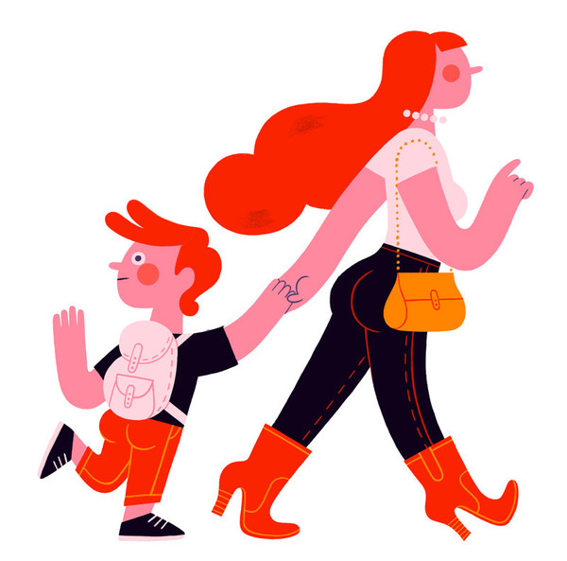

Handen ineenslaan
In Nederland staan tot nu toe de verschillende belangen van de schoolbesturen een gezamenlijke aanpak van leerachterstanden in de scholen en de onderwijssegregatie in de grote gemeenten in de weg.
De onderwijswethouders hebben weinig tot niets te zeggen over het onderwijs in hun gemeente: zij beslissen slechts over de gebouwen, de leerplicht en het achterstandsbeleid op de voorscholen.
Ouders hebben, hoewel ‘Artikel 23’ ouders ooit het recht gaf zelf scholen op te richten volgens een ‘eigen’ concept, weinig te zeggen over het beleid van de scholen. Om de segregatie in het onderwijs tegen te gaan, moeten gemeenten, schoolbesturen, ouders en leerkrachten de handen dan ook ineenslaan.
De commissie Onderwijs van de Tweede Kamer zou daar donderdag aandacht aan moeten besteden tijdens haar vergadering over het onderwijsachterstandenbeleid. De nieuwe cijfers van de Inspectie over segregatie geven daar alle aanleiding toe.
In een eerdere gepubliceerde versie van dit verhaal stond een uitleg van de dissimilariteits-index die niet helemaal klopte.

